Cmk自行車租借站聯絡人：耿嘉泯
電話：0932-615995 Gmail：cmk615995@gmail.com
CMK網站：cmkbike.blogspot.tw
自行車租借辦法：採預約制租車含安全帽送達比賽現場領車、還車
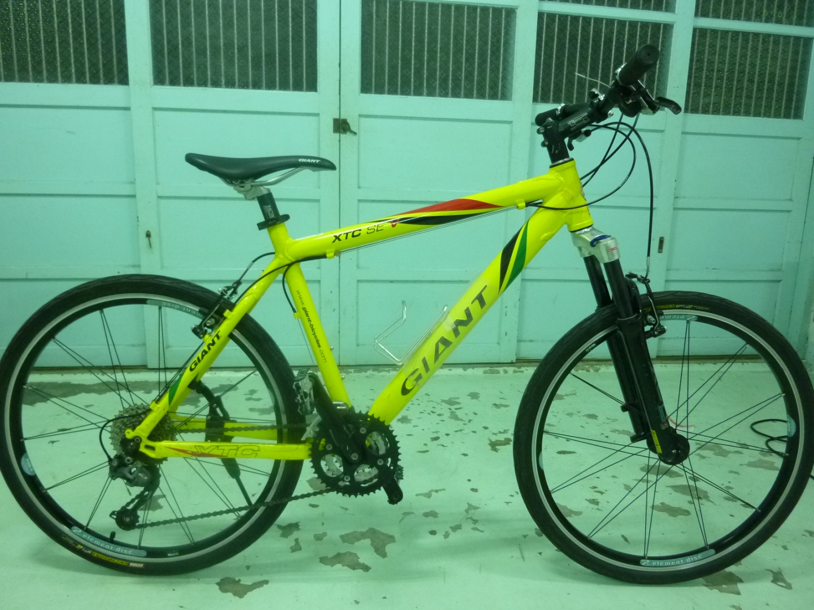

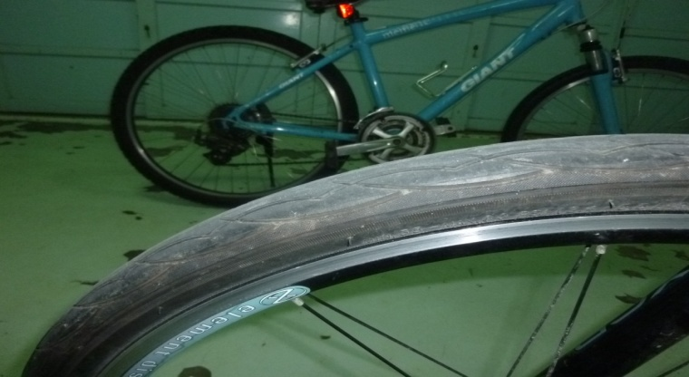
車種 XTC-SEV 27段變速輪胎26X1.5
車架19吋適合身高165~180公分數量20台
車架14吋適合身高145~160公分數量5台
租金800元/台(含安全帽)附贈自行車專用水壺1只)
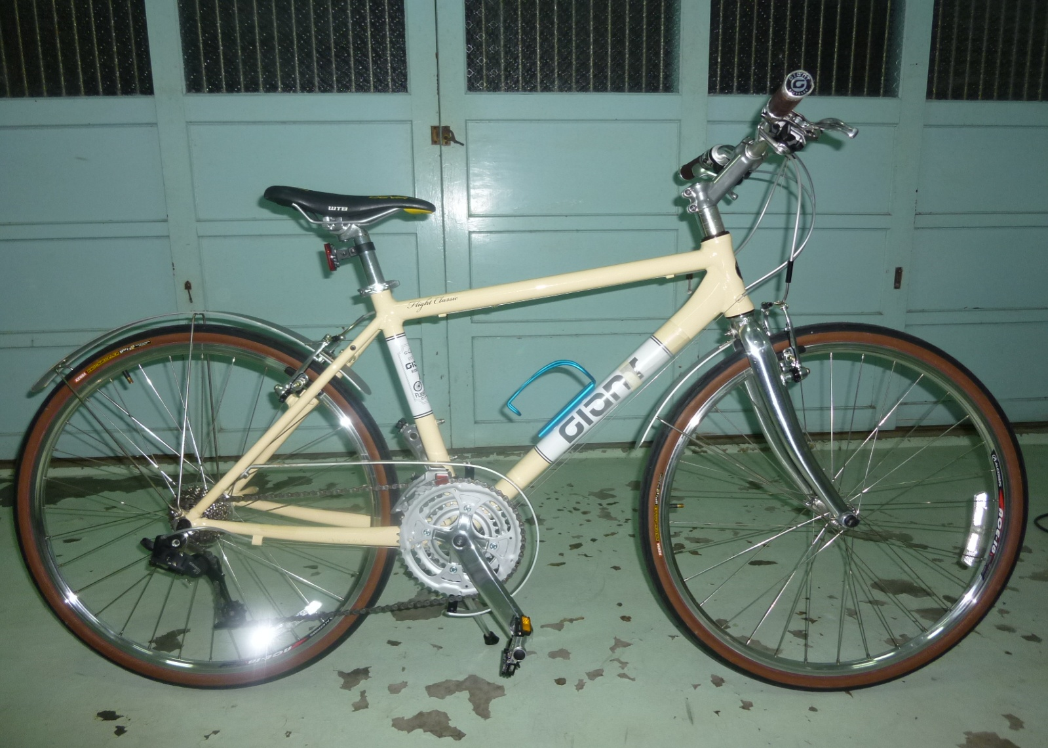
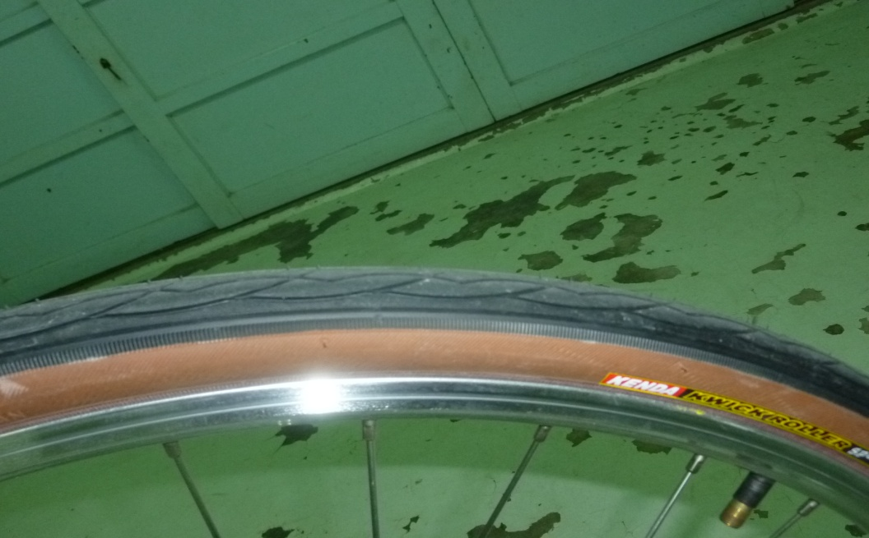
車種 FLIGHT 27段變速輪胎26X1.25
車架17吋適合身高155~170公分數量50台
車架14吋適合身高145~160公分數量30台
租金700元/台(含安全帽)附贈自行車專用水壺1只)
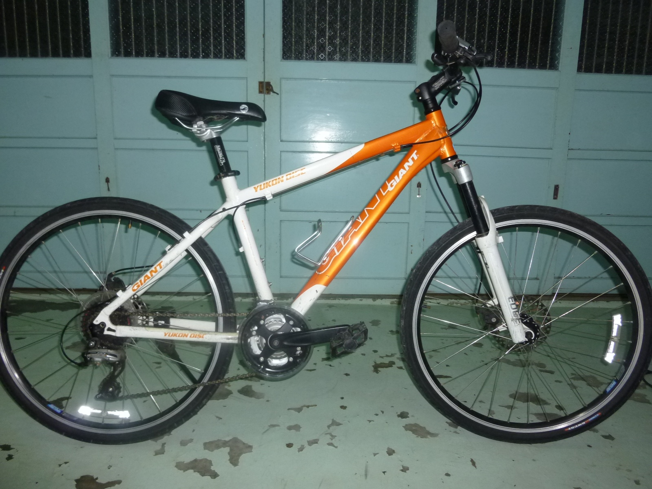
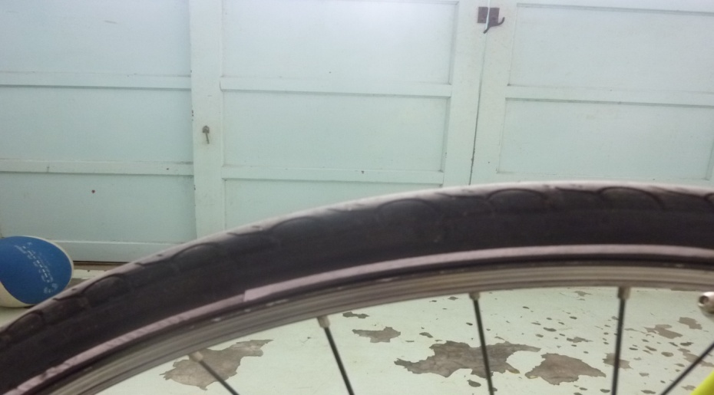
車種YUKON 24段變速輪胎26X1.5
車架17吋適合身高155~170公分數量17台
租金500元/台(含安全帽)附贈自行車專用水壺1只)

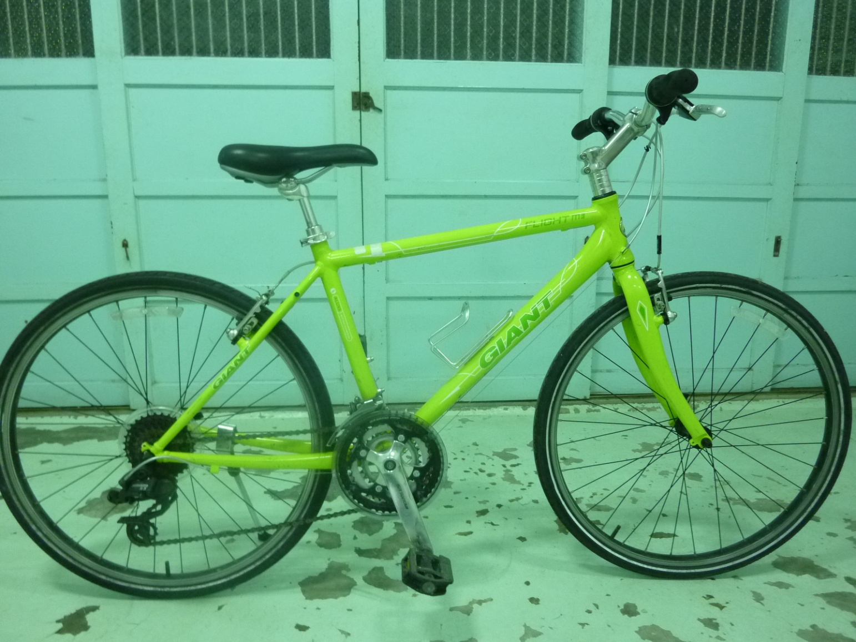
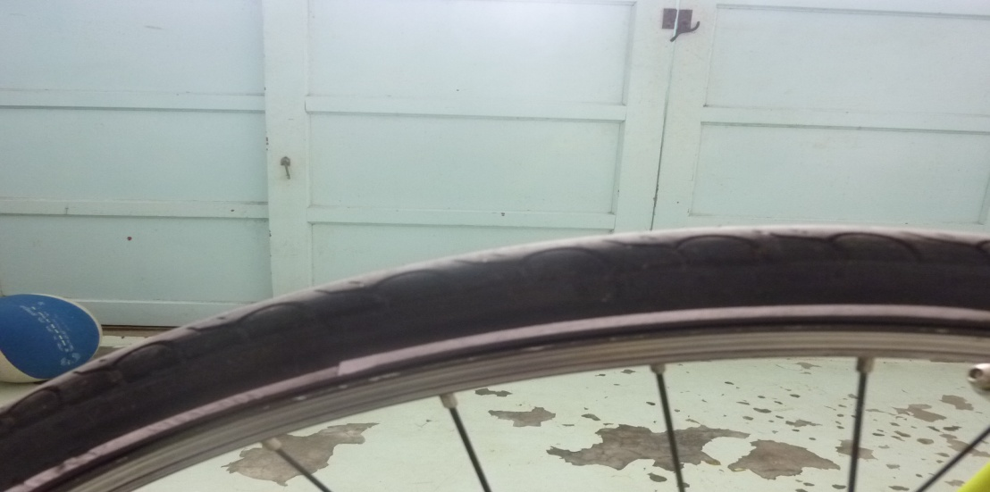
車種 FLIGHT 24段變速輪胎26X1.25
車架19吋適合身高165~180公分數量20台
車架17吋適合身高150~165公分數量20台(綠色、紅色)
租金500元/台(含安全帽)自行車專用水壺1只)

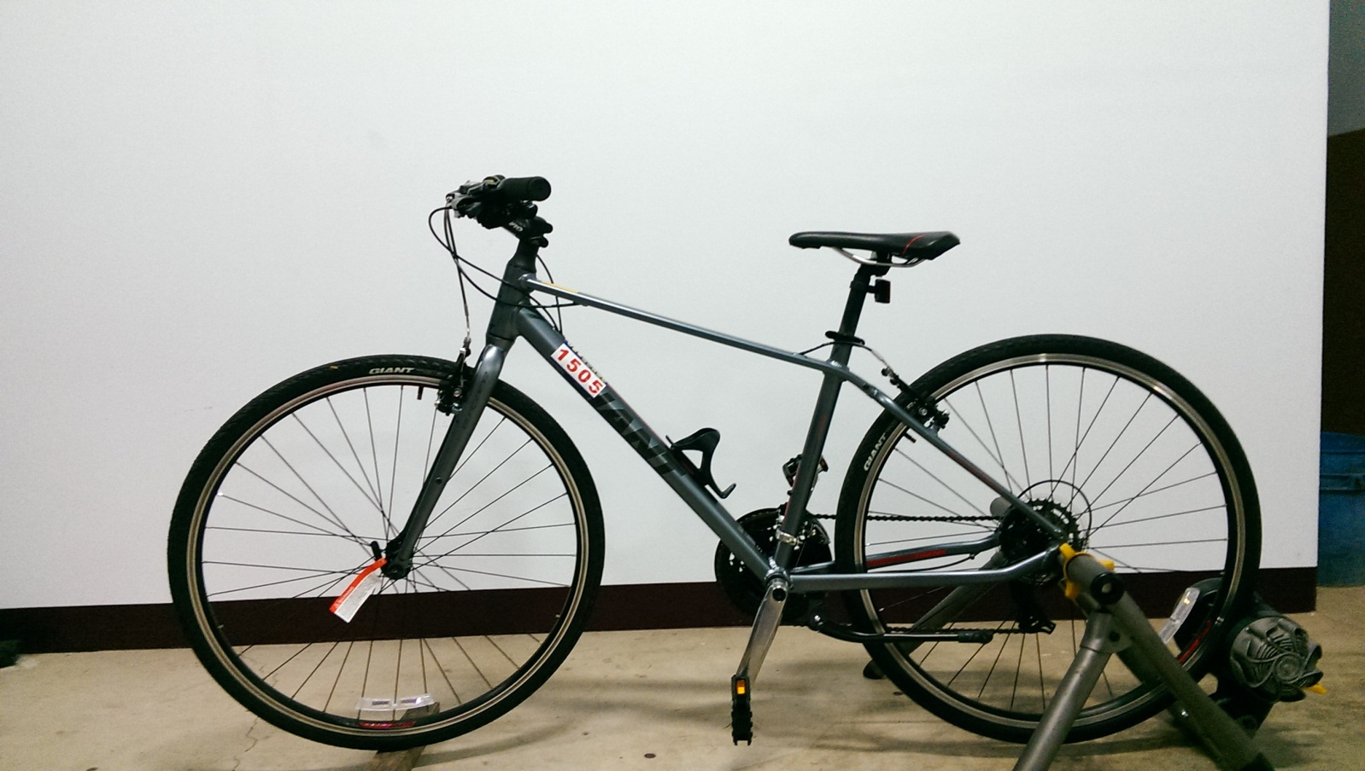
型號：捷安特ESCAPE-3 21段變速輪徑700×32C
車架尺寸M號適合身高170公分以上數量30台
車架尺寸S號適合身高160~170公分數量50台
車架尺寸XS號適合身高145~160公分數量30台
租金400元/台(含安全帽)附贈自行車專用水壺1只

2016亞洲鐵人三項聯盟113公里挑戰賽暨全國鐵人三項錦標賽_安平站
自行車租借預約單 CMK自行車租借站耿嘉泯：0932-615995
傳真：037-855815 E-mail：cmk615995@gmail.com
CMK網站：cmkbike.blogspot.tw
姓名 | 聯絡電話 | 選手身高 | 預定車款 | 數量 | 轉款帳號末五碼
備註：請租用人確認選手身高以便搭配自行車尺寸
匯款帳號：台灣土地銀行005 通霄分行0843帳號：084005099161
戶名：耿嘉泯
ATM轉帳:土地銀行005帳號：084005099161

